COMUNICADO CNE

Reporte semanal del 31 de diciembre de 2025 al 06 de enero de 2026
CNE informa el inventario promedio de combustible en Chile
- Reporte elaborado con datos entregados por empresas productoras y distribuidoras del área incluye petróleo crudo, sus derivados y gas licuado.

En la presente semana se registró alza en el inventario promedio de combustibles en las plantas de almacenaje del país respecto de la semana anterior.
Combustible | Variación
Petróleo Diesel | 6,4%
Gas Licuado | 10,4%
Gasolina Automotriz | 6,8%

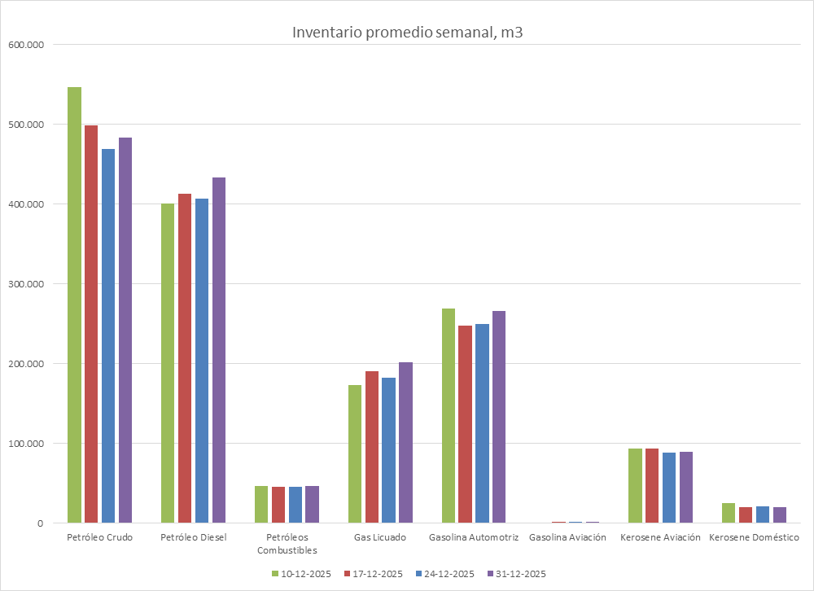

Por otra parte, no se registró disminución en el inventario promedio semanal respecto de la semana anterior.

Los combustibles que mantuvieron su inventario promedio semanal dentro de una variación entre -5% y +5% respecto de la semana anterior.
Combustible | Variación
Petróleo Crudo | 3,0%
Petróleos Combustibles | 2,2%
Gasolina Aviación | 0,0%
Kerosene Aviación | 1,1%
Kerosene Doméstico | -4,8%

La mayor concentración de inventario de combustibles y gas licuado se encuentra en la zona centro, donde se ubican las refinerías de petróleo y el principal centro de consumo del país (Región Metropolitana).

Inventario promedio MacroZonas en m³,

Zona | Pet. Crudo | Diesel | Pet. Com | Gas Lic. | Gas. Auto. | Gas. Av. | Kero. Av. | Kero. Dom.
Norte | 0 | 130.000 | 10.000 | 21.000 | 11.000 | 0 | 15.000 | 0
Centro | 439.000 | 275.000 | 36.000 | 136.000 | 245.000 | 1.000 | 70.000 | 20.000
Sur | 0 | 20.000 | 0 | 1.000 | 8.000 | 0 | 2.000 | 0
Austral | 44.000 | 8.000 | 0 | 43.000 | 2.000 | 0 | 2.000 | 0
Total | 483.000 | 433.000 | 46.000 | 201.000 | 266.000 | 1.000 | 89.000 | 20.000

La Comisión Nacional de Energía realiza este informe en virtud de la Resolución Exenta N°592 del 16 de septiembre de 2010 y de acuerdo a lo informado por las empresas que mantienen inventarios de combustibles.

